直航 九寨溝 牟尼溝 樂山大佛 峨嵋山 都江堰
熊貓基地 黃龍溪古鎮 川劇變臉秀 大環線八天
特別安排 國際品牌五星★★★★★九寨天堂洲際大酒店 兩晚
“特別企劃”
九寨溝、牟尼溝 一次遊雙溝 特色深度遊不留遺憾
樂山大佛、都江堰、峨眉山、熊貓基地、黃龍溪古鎮、四川變臉秀 大全覽
【九寨溝】九寨溝奇景、海景、樹影、瀑布、彩池，被世人譽為美麗的童話世界，內有九個寨子而得名， 這裏藏胞的語言、服飾、習俗與四鄰的藏胞有著明顯的差異。四季景色迷人，遠望雪峰林立，高聳雲天，終年白雪皚皚，加上藏家木樓、晾架經幡、棧橋、磨房、傳統習俗及神話傳說構成的人文景觀。
【牟尼溝】山、林、洞、海等相應成輝，林木遍野大小海子可與九寨彩池比美，還有古化石讓您追憶。 牟尼溝風景區位於中國四川松潘縣西南牟尼鄉鏡內，其中的鈣化池瀑布可與黃龍「瑤池」比美。 兩大奇特景觀：扎嘎瀑布及二道海。扎嘎瀑布，海拔3166-3270米，瀑布高104米，寬35-40米，既是液體瀑布，又是固體鈣化流瀑，為中國最高的鈣化瀑布。冬天時結冰，潔白形如哈達
【都江堰】安排車遊都江堰欣賞中國古代建設並使用至今的大型水利工程，岷江上游340千米處。 都江堰是由戰國時秦國蜀郡太守李冰及其子於約前256年至前251年主持始建的。經過歷代整修，兩千年多來都江堰一直在發揮巨大的作用

【峨嵋山】中國的四大佛教名山之一。峨眉山是“普賢道場”，四季晨鐘暮鼓。

【樂山大佛】 特別乘船遊欣賞樂山大佛、獨特的自然與人文景觀，大自然以其鬼斧神工的創造力， 雕刻出樂山睡佛的凝重，創造了樂山大佛等濃鬱的藝術氛圍。

【熊貓基地】 具有世界一流水準，大熊貓博物館內珍貴的資料、豐富的展品舉世無雙。

【川劇變臉秀】 世界獨一無二的川劇變臉表演，令人嘆為觀止！欣賞《川劇的四大絕技》『變臉』、 『吐火』、『滾燈』、『木偶戲』。川劇是戲曲寶庫中的一顆光彩照人的明珠。優秀的傳統劇碼和豐富的 樂曲與精湛的藝術。

特別入住九寨溝：國際品牌五星★★★★★九寨天堂洲際大飯店兩晚
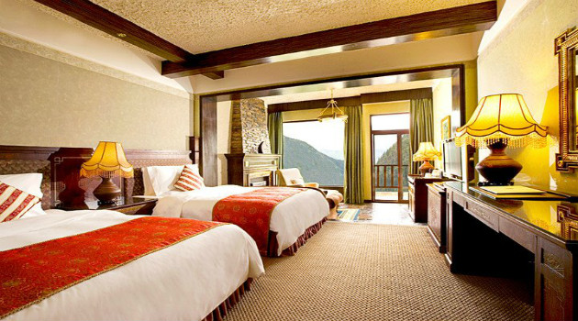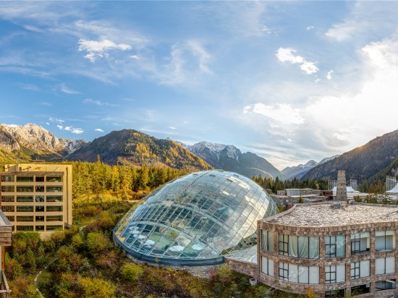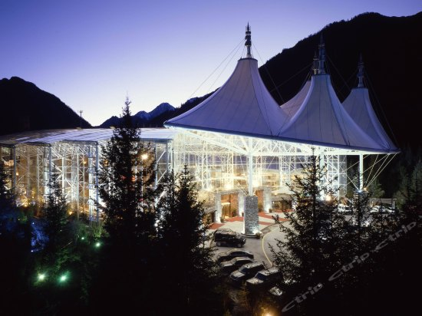
精選住宿：
成 都：准五星★★★★★寅生國際或友豪錦江或賽侖吉地或家園國際大酒店或同級
茂 縣：當地最好 茂縣國際或茂縣貴賓樓或西羌家園酒店或同級
峨嵋山：當地精選 紅旗賓館或世紀陽光或華生酒店或同級
都江堰：當地精選 名城時代或酈灣假日或中心智選假日酒店或同級

溫興贈送：每天每人一瓶礦泉水

自費推薦：峨眉山聖像秀、羌寨、寨族家訪秀、夜遊府南河 NT$3800/人
※為方便導遊領隊行程安排，敬請參加自費行程，讓行程更加充實。

直航 九寨溝 牟尼溝 樂山大佛 峨嵋山 都江堰
熊貓基地 黃龍溪古鎮 川劇變臉秀 大環線八天
特別安排 國際品牌五星★★★★★九寨天堂洲際大酒店 兩晚
第一天 台北 / 成都 浣花溪公園 → 都江堰
【成都】 | 自古被譽為“天府之國”，位於四川省中部，是中西部地區重要的中心城市。成都市還是西南地區科技中心、商貿中心、金融中心和交通通信樞紐，全國率先建立社會主義市場經濟體制試點城市、金融對外開放城市、行政副省級城市。
【浣花溪公園】 | 浣花溪公園是浣花溪歷史文化風景區的核心區域，位於成都市西南方的一環路與二環路之間，北接杜甫草堂，東連四川省博物館，是成都市迄今為止面積最大、投資最多的開放性城市森林公園，被評為成都市唯一的五星級公園。
早餐：X |  | 中餐： X | 晚餐：機上
住宿：名城時代酒店 或 酈灣假日酒店 或 中心智選假日酒店 或同級
第二天 都江堰 → 松潘 外觀川主寺松潘古城 → 九寨溝 疊溪海子
【車遊  都江堰】 | 安排車遊都江堰欣賞中國古代建設並使用至今的大型水利工程，岷江上游340千米處。都江堰是由戰國時秦國蜀郡太守李冰及其子於約前256年至前251年主持始建的。經過歷代整修，兩千年多來都江堰一直在發揮巨大的作用
【外觀川主寺  松潘古城】 | 城內小橋流水，景觀獨特，一條湍急而清澈的河流從松潘古城的東端穿過環城路向西流，在切過中央大街後，轉往南流，從南城門左側流出松潘古城，使得整個松潘古城頓時活潑生動起來。尤其河兩岸的人家，依著河岸在河面上架起古意盎然的竹樓，欣賞遠山近水非常寫意。
【疊溪海子】 | 於中國最大的羌族聚居地阿埧藏族羌族自治州茂縣境內，是世界自然遺產九寨溝、黃龍旅遊沿線一道獨特的風景線，登上高聳於湖畔的雕樓，俯瞰全景，帶狀的水面灑滿金色的陽光，令人迷醉。
早餐：酒店內 |  | 中餐：農家宴 | 晚餐：中式合菜
住宿：國際品牌五星★★★★★ 九寨天堂洲際大飯店 或同級
第三天 九寨溝 九寨溝風景區 日則溝景區、樹正溝景區、則查窪溝景區
【九寨溝  風景區  日則溝景區、  樹正溝景區、  則查窪溝景區】 | 九寨溝風景區由溝口至荷葉壩7000米處為九寨溝的序幕，林木蔥籠，溪流歡唱，蘆葦叢生，鳥語花香。荷葉壩到樹正景區，空間頓開，奏起了景觀序列中的第一樂章。金光燦燦的火花海，多姿多彩的盆景灘，神奇詭秘的臥龍海，大小19個碧樹相繞、群瀑飛瀉的樹正群海和樹正瀑布，以及原始水磨和小木橋點綴其間的樹正灘流，和高25米、寬82米，似匹練空落的樹正瀑布，呈現眼前，使人目不暇接，驚歎大自然造景之神奇。從樹正景區上行為清澈透明、水面寬闊的犀牛海，給人以美麗而寧靜的感受；過了犀牛海，寬闊的諾日朗瀑布似懸掛於綠色樹林中的白色幕簾，展開了樂曲的精華彩段，諾日朗以上的景點各具特色，是九寨溝景觀之高潮；這個區域內集中了：長海、鏡海、五花海、五彩池、熊貓海、天鵝海等主要湖泊和三個最大的瀑布。最寬闊的鈣華流灘，茂密的天然森林，長海海拔3060米，面積1．5平方千米，四周群山環抱，雪峰皚皚，森林茂密，壯觀奇麗。鏡湖水平如鏡，藍天、雪峰、遠山、近樹盡納湖中，景色奇幻；五花湖的湖水最為豔麗，五彩斑讕，似色彩鮮豔、變幻莫測的萬花筒；五彩池池水翠藍，猶似鑲嵌於墨綠色森林中的瑰麗寶石；天鵝湖和草湖的碧水、清溪、草灘、鮮花在岩壁和森林的映襯下，更顯得原始、自然、幽深寧靜，置身其中，如入仙境。瀑寬320米的諾日朗瀑布為《中國最寬的瀑布》，位於九寨溝中部，為九寨溝的象徵；寬310米、高28米的珍珠灘瀑布和珍珠灘相連，瀑面呈新月形，寬闊的水簾似拉開的巨大環形銀幕，瀑聲雷鳴，飛珠濺玉，氣勢磅礡；高78米、寬50米的熊貓海瀑布，為九寨溝落差最大的瀑布，冬季冰凍，璀璨耀眼的冰晶世界，蔚為奇觀；巨大的鈣華流灘～珍珠灘，灘面湍急的水流激起無數浪花，在陽光照射下，宛若無數滾動的珍珠。而在長湖和日則溝的天然森林內，古木參天，苔蘚遍地，神秘之感油然而生。這些景點都是九寨溝最為突出的景點，每一個景點都給人以強烈的美的感受，使人激動不已。九寨溝景點排列有序，高低錯落，抑揚頓挫，轉接自然，如詩如畫，讓您走進九寨溝，將陶醉於最高的美的享受。
早餐：酒店內 |  | 中餐：景區自助餐 | 晚餐：中式合菜
住宿：國際品牌五星★★★★★九寨天堂洲際大飯店 或同級
第四天 九寨溝 → 世界自然遺產 牟尼溝 → 松潘 岷江源步道 → 茂縣
【世界  自然遺產  牟尼溝】 | 牟尼溝風景區位於松潘縣西南牟尼鄉境內。佔地面積160平方公里，最低海拔2800米，最高海拔4070米，年平均氣溫約4度。景區內山、林、洞、海等相應成輝，林木遍野，大小海子可與九寨彩池比美，鈣化池瀑布可與黃龍“瑤池”爭輝。此處溝內還有融洞群供您探奇，有珍珠溫泉讓您沐浴，對考古有興趣者，還有古化石讓您追憶。兩大奇特景觀：扎嘎瀑布及二道海。扎嘎瀑布，海拔3166-3270米，瀑布高104米，寬35-40米，既是液體瀑布，又是固體鈣化流瀑，為中國最高的鈣化瀑布。冬天時結冰，潔白形如哈達。
【岷江源步道】 | 岷江是中國長江上游支流在四川省中部。發源於岷山南麓，流經松潘、汶川等縣到灌縣出峽，分內外兩江到江口複合，經樂山接納大渡河，到宜賓匯入長江。全長793公里，流域面積133,500平方公里。流經的四川盆地西部是中國多雨地區，因此水量豐富，年徑流量900多億立方公尺，為黃河的兩倍多。
早餐：酒店內 |  | 中餐：中式合菜 | 晚餐：中式合菜
住宿：茂縣國際 或 茂縣貴賓樓酒店 或 西羌家園酒店 或同級
第五天 茂縣 →峨嵋山、竹藝博物館、報國寺、伏虎寺
【峨嵋山  報國寺  伏虎寺】 | 報國寺峨眉山的山門和掌門人的駐地。是峨嵋第一古剎，古意盎然、香煙繚繞。伏虎寺峨眉山唯一的尼姑庵，此寺廣大深邃、邈不可測，「離垢園」更流傳神秘的傳說，值得一探。
竹藝博物館 | 介紹竹子的生態資源，展覽各式竹類藝術品、工業用具、建築用具以及家用擺飾等等，更介紹全世界約1200種的竹子，詳細的說明加上照片的輔助讓民眾瞭解竹的世界；竹藝博物館參觀動線十分流暢，從入口之精美竹器、竹之簡介至竹技大觀等，包括竹器在生活中所使用的各類竹具、竹之產業、交通運輸、建築等，還有廚房炊具、禮器、竹藝景觀、現代竹藝及竹凋刻等等的介紹，展覽相當豐富。
早餐：酒店內 |  | 中餐：山珍風味 | 晚餐：羌族風味
住宿：紅旗賓館 或 世紀陽光四星酒店 或 華生酒店 或同級
第六天 峨嵋山 → 樂山 船遊看樂山大佛 → 川西古鎮 黃龍溪、琴台路→ 成都
【船遊  樂山大佛】 | 樂山市乘船經岷江與青衣江、大渡河三江匯合處，仰望世界第一大石刻佛，該巖為紅色丹霞地貌，佛通高71米，始建唐朝、巍峨高聳，歷時九十年建造完成，「佛是一座山，山是一座佛」，歷經千年風霜淬鍊，令人讚嘆古人的藝術智慧是多麼無與倫比！
【川西古鎮  黃龍溪】 | 黃龍溪位於成都平原南部，距成都市區40公里，距雙流縣城35公里，是以旅遊業為龍頭，農業為基礎的旅遊型城鎮，是成都市郊區新的旅遊熱點，是以旅遊業為主，商貿服務業為輔的旅遊型山水小城鎮。
【琴台路】 | 改造後的琴台路於2002年12月30日正式開街，全長900米，以漢唐仿古建築群為依託，以司馬相如和卓文君的愛情故事為主線，展示漢代禮儀、舞樂、宴飲等風土人情。
早餐：酒店內 |  | 中餐：四川小吃風味 | 晚餐：鴛鴦火鍋風味
住宿：寅生國際大酒店 或 友豪錦江酒店 或 賽侖吉地酒店 或 家園國際大飯店 或 同級
第七天 成都 熊貓基地、寬窄巷子、四川省博物館、芙蓉國粹 川劇變臉秀
【熊貓基地】 | 熊貓是中國的國寶，並為全世界人民所喜愛，是世界生物多樣性保護的標誌與和平友好的象徵。她僅分佈於我國的四川、陜西和甘肅三省，野外總數不足1000隻，80%以上的大熊貓分佈在四川境內。成都所屬的崇州、都江堰、大邑、彭州及邛崍等地均有大熊貓出沒。她是四川獨特而寶貴的自然資源，凡是到四川來的中外賓客，都想一睹大熊貓風采。
【寬窄巷子】 | 寬巷子是成都遺留下來的較成規模的清朝古街道，與大慈寺、文殊院一起並稱為成都三大歷史文化名城保護街區。寬窄巷子是的一張有著悠久歷史成都名片，在這裡您能觸摸到歷史的痕跡，也能體味到成都最原滋原味的休閒生活方式，走進寬窄巷子，就走進了最成都、最世界、最古老、最時尚的老成都名片。
【四川省  博物館】 | 位於中國四川省成都市城西浣花溪公園旁，始建於1941年，是中國西南地區規模最大的綜合性博物館，藏品數量在中國大陸各類博物館中位居第六，其中國家一級文物 1399件。
【芙蓉國粹  川劇變臉秀】 | 川劇的四大絕技：變臉、吐火、滾燈、木偶戲。其中變臉，有扯、揉、吹等形式，乾淨、迅速為川戲的絕活，變臉大師可一口氣變出10多張臉譜，非常精彩。保證讓你拍案叫絕。
早餐：酒店內 |  | 中餐：川菜料理 | 晚餐：中式合菜
住宿：寅生國際大酒店 或 友豪錦江酒店 或 賽侖吉地酒店 或 家園國際大飯店 或 同級
第八天 成都 錦裏古街 / 台北
【錦裏古街】 | 2004年底正式開街，老街、宅邸、府第、民居、客棧、商鋪、萬年台座落其間，青瓦錯落有致，青石板路蜿蜒前行，讓人恍若時空倒流。川茶、川菜、川酒、川戲和蜀錦等古蜀文化如清風撲面而來。這條在武侯祠東側出現的老街，全長350米，採用清末民初的四川古鎮建築風格，與武侯祠博物館現存清代建築的風格相融，二者之間又以水爲隔。遊人在短短350米的距離內，就能享盡原汁原味的四川滋味。如果遊人在“錦裏”的古色中流連忘返。
早餐：酒店內 |  | 中餐：中式合菜 | 晚餐：X
住宿：溫暖的家
購物站 : 絲綢、玉器、乳膠、茶葉、玉石（不含景中站）
※如因航空公司航班調度，導致起飛或降落時間變動，則本公司保留更餐食之權利，敬請旅客見諒。
※如貴賓為單1人報名時，若經旅行社協助配對卻無法覓得合住的同性旅客時，則需另補單人房差額，差額視住宿飯店之不同由旅行社另行報價，敬請了解並見諒，謝謝!
※此團費因有購物安排而得此優惠價錢，購物站購買每位貴賓需停留90分鐘購物時間，請各位貴賓配合參觀購物!如果貴賓不想有購物時間耽誤，建議您可選擇參加本公司無購物旅遊產品。
自費推薦：峨眉山聖像秀、羌寨、寨族家訪秀、夜遊府南河NT$3800/人
備註：
- 本專案機票限團去團回，不得脫隊或延回，機票一經開出不得退票、改期。
- 本優惠行程僅適用持中華民國護照及台胞證者參團；非持台胞証者每人須補收$ 4000元非優惠價差。
- 本行程交通住宿及旅遊點儘量忠於原行程，若遇特殊情況將會前後更動或更換觀光景點，敬請諒解！ 遇季節性變化或有餐食變更之情形，本公司將保有變更行程及餐食內容之權利。
- 團費報價已包含老人及小孩優惠票，若有產生恕不退還。
- 為方便導遊領隊行程安排，敬請參加自費行程，讓行程更加充實。
- 如九寨溝天堂洲際大飯店遇大型會議政府徵收客房或滿房，則以同等級飯店取代之。
重點提示：寢具文化館內有展示仿絲綢及絲綢等產品，如欲選購，請確認商品等級再行購買，以免發生誤會糾紛。

